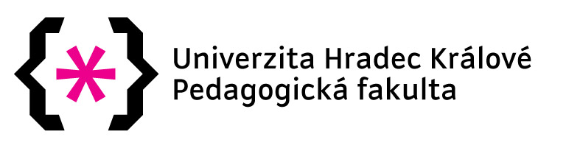

Metodický list
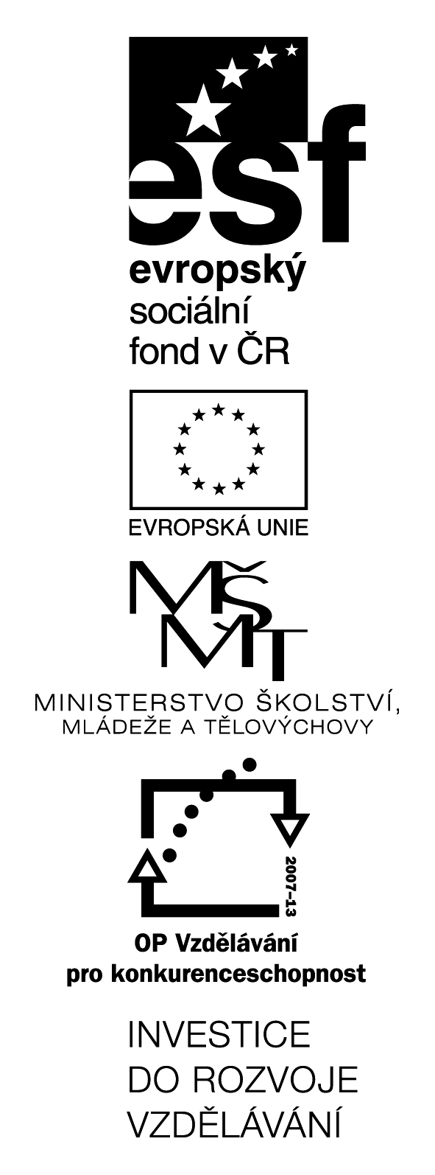
Petra – City of Pink Stone
(A2)
(teacher and pupil material, glossary)

(KA4 – CLIL)

Littera

Zvýšení kvality jazykového vzdělávání v systému počátečního školství

